Týdenní plán od 30.9. – 4.10.
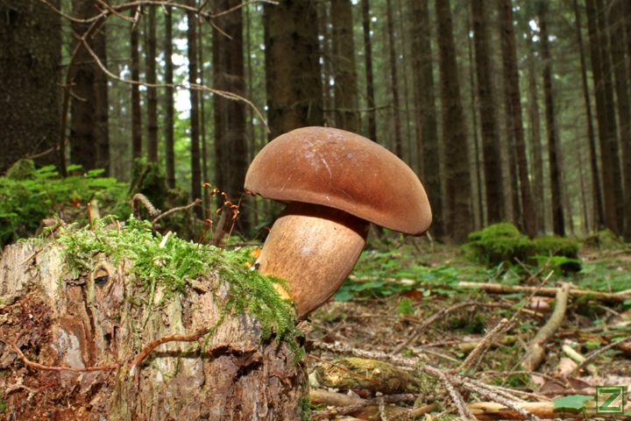

Předmět | VLASTIVĚDA | Poznámky
VÝTVARNÁ VÝCHOVA | Kočka z písmen. | Potřebujeme pomůcky: černý fix, nůžky.
VLASTIVĚDA | Kraje ČR.  Samostatná práce – opak. z ČR. | Učebnice str. 6 – 9. Sešit – zajímavosti z krajů.  Pracovní listy a úkoly na procvičování.

